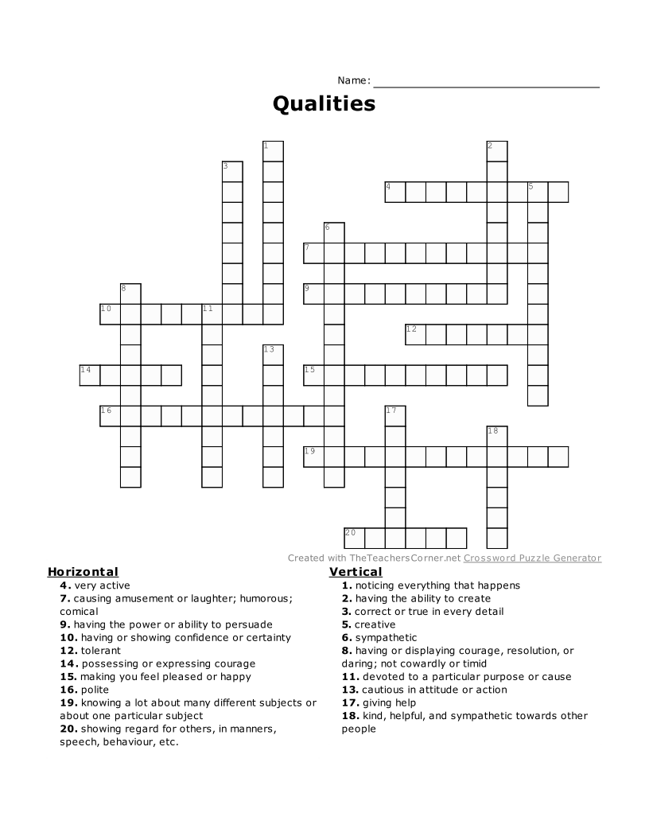

- Вакансия всё ещё открыта?
- Для этой работы требуется диплом об окончании университета.
- Для этой работы требуется лицензия инструктора.
- Для этой работы требуется опыт.
- Для этой работы требуются технические навыки.
- За сколько времени ты добираешься до школы?
- Зарплата, которую платят ежемесячно.
- Зарплата, которую платят еженедельно / ежедневно.
- Какая у вас продолжительность рабочего дня?
- Носить униформу
- Он работает по нормированному рабочему графику.
- Она часто работает сверхурочно на выходных.
- Подать ли мне заявление об устройстве на работу?
- Работа на полной ставке
- Работа на полставки
- Работать в помещении
- Работать на открытом воздухе
- Работать на себя
- Работать посменно
- Ты владеешь какими-либо иностранными языками?
- У меня хорошо оплачиваемая работа в офисе.
- Эта работа требует креативности.
- Это высокооплачиваемая работа.
- Это звучит интригующе.
- Я часто работаю в ночную смену.

